Colegio Santa María de Maipú
Primer Ciclo
GUÍA DE RETROALIMENTACIÓN N°10: LENGUAJE
1° BÁSICO
- Escribe tu nombre y apellido con letra ligada.
- Hoy es: (ejemplo: Viernes 5 de mayo, 2020)
Lunes 15 de Junio 2020

OA: 08  OA : 13 | CONTENIDO: Consonante F.  Artículos indefinidos.

Ahora con la ayuda de un adulto responde las siguientes preguntas referente a la canción del video.

1 ¿Cómo se llamaba la flor?  - Florencia.  - Fiona.  - Fernanda | 2.- ¿Qué instrumento utilizaba la flor?  a. flauta.  b. guitarra.  c. tambor. | 3.- ¿Qué instrumento tocaba Fermín?  - Flauta.  - Violín.  - Piano.

1.- Escribe con letra manuscrita las sílabas directas.
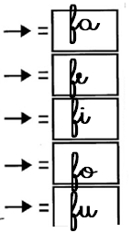

- Lee y une con el elemento que corresponde.
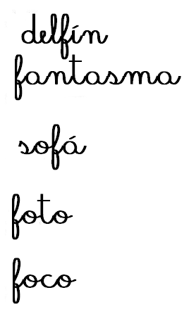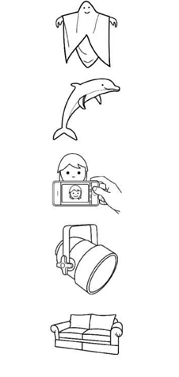
- Busca en la sopa de letras las palabras que se representan en cada imagen.
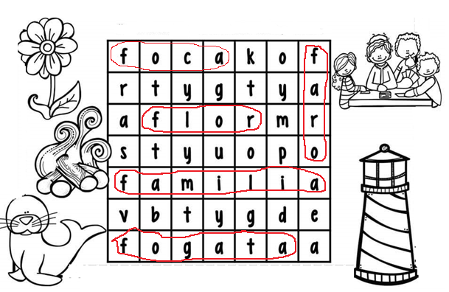

- Lee y luego transcribe con letra ligada
La falda de mi tía Fiona.
La falda de mi tía Fiona.

Mi familia es linda.
Mi familia es linda.

El dado es de Felipe.
El dado es de Felipe.
- Lee y une cada artículo con el elemento según corresponde.
un
una
unos
unas

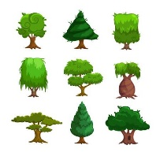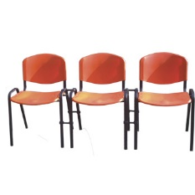
II.- Selección múltiple: Marca con una X la alternativa correcta.
1.- La sílaba final de pantalón es:  a. ta  b.pa  c.lón. | 2.- Ordena las palabras y formar la oración correcta  a- linda. La mesa es  B. La linda. es mesa  C. La mesa es linda.
3.-La sílaba inicial de pato es  a. to  b. pa  c. pato | 4.- ¿Cuántas sílabas tiene la palabra paloma?  a. 2  b. 3  c. 4
5.- ¿Cuántas palabras hay en la oración?  “El sapo es verde”.  a. 4  b. 2  c. 3 | 6.- Marca la palabra que corresponda a la imagen.  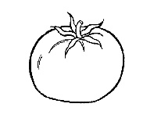  - tamate.  - tomate  - temáti.

